GUÍA DE EDUCACIÓN FÍSICA PARA 3 ° MEDIOS
Guía para terceros medios creada por el departamento de Educación Física. Enviar documento resuelto a los siguientes correos según corresponda su Profesor de la asignatura:
Profesor Abner Jaque: abnerjaque@hotmail.com
Profesor Claudio Ibarra: claudio.ibarraf@gmail.com
Profesor Javier Abásolo: Javier.abasolo@hotmail.com

Nombre:
Curso:

Objetivo: Diseñar y aplicar diferentes sistemas de entrenamiento para mejorar el rendimiento físico y deportivo.
EJERCICIOS AERÓBICOS Y ANAERÓBICOS
Ejercicios aeróbicos
Los ejercicios aeróbicos son aquellos que se realizan generalmente a media o baja intensidad durante un tiempo considerable (más de 25 minutos aproximadamente). Con este tipo de ejercicios, nuestro organismo requiere mucho oxígeno. Con los ejercicios aeróbicos mejoraremos nuestro sistema cardiovascular y facilitaremos la eliminación de grasas, por lo que suelen ser muy recomendables si nuestra intención es perder peso. Entre los tipos de ejercicios aeróbicos más usuales podemos citar aquellos que realizamos al caminar, al correr, bailar, patinar, o pasear en bicicleta. Eso sí, siempre que su duración exceda los 25 minutos aproximadamente.

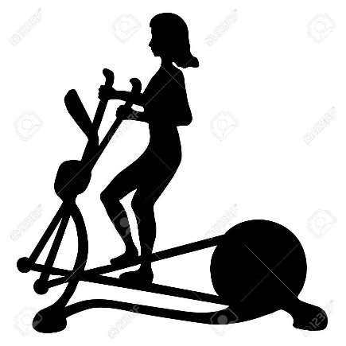
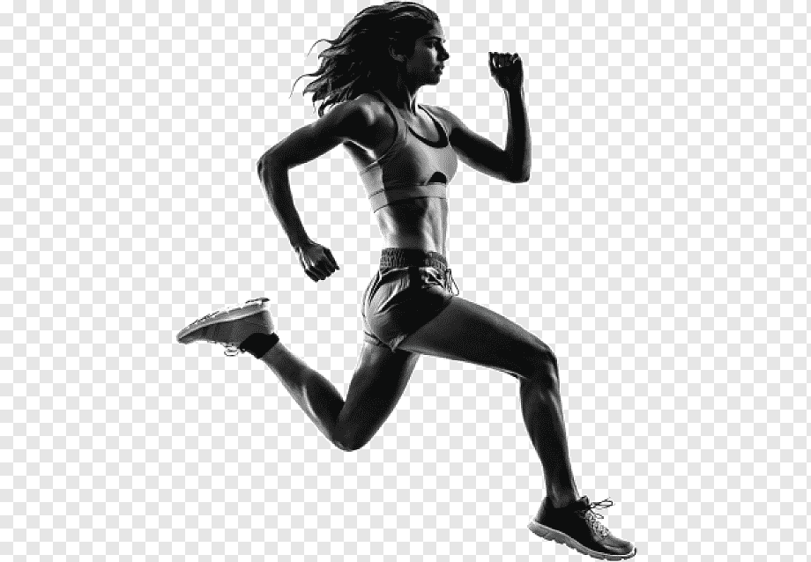
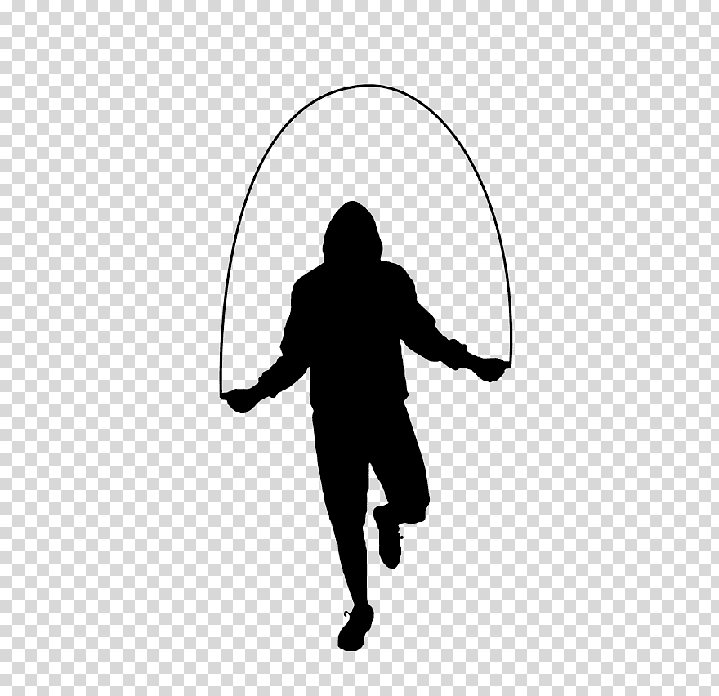

Ejercicios anaeróbicos
Los ejercicios anaeróbicos, por otra parte, son aquellos ejercicios que realizamos en alta intensidad y cuya duración suele ser más bien corta (entre 4 y 20 minutos aproximadamente). Al realizar estos ejercicios no necesitamos de ese “extra de oxígeno”, ya que la energía que necesitamos proviene, en su mayor parte, de nuestra propia fuerza y resistencia muscular. Mediante este tipo de ejercicios vamos a adquirir más fuerza y resistencia, siendo los que realmente van a hacer que nuestro cuerpo se defina y aumente su masa muscular. Son ejercicios anaeróbicos hacer pesas, los sprints, entrenamientos a intervalos de entre 4 y 20 minutos, los ejercicios isométricos (manteniendo tu propio peso corporal) y cualquier forma de ejercicio rápido y exigente que necesite un esfuerzo alto en un corto espacio de tiempo, como los tábatas, que consisten en tandas de uno o varios ejercicios distintos realizados durante 8 intervalos de 20 segundos con descansos intercalados de 10 segundos, con lo que lograremos un entrenamiento de 4 minutos en alta intensidad. Existen infinidad de ejercicios y entre ellos, multitud de combinaciones si modificamos la intensidad, la duración y la forma en la que los realizamos, pero si lo que realmente nos preocupa es cuidar nuestra salud y mantenernos en forma con un cuerpo definido, además de cuidar mucho los alimentos que ingerimos, se recomienda realizar ambos tipos de ejercicios, ya que mientras el aeróbico nos ayudará a quemar grasas y mejorar nuestro sistema cardiovascular y respiratorio, el anaeróbico le dará forma a nuestro cuerpo.
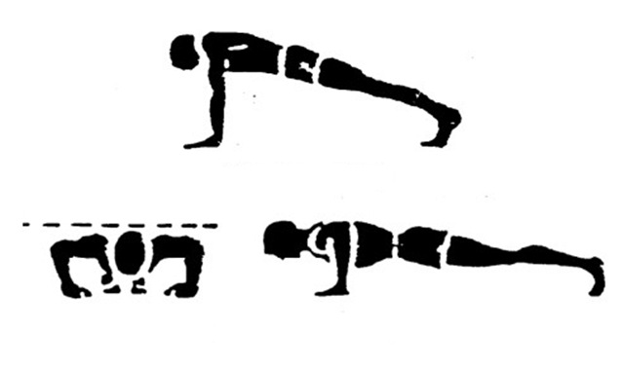
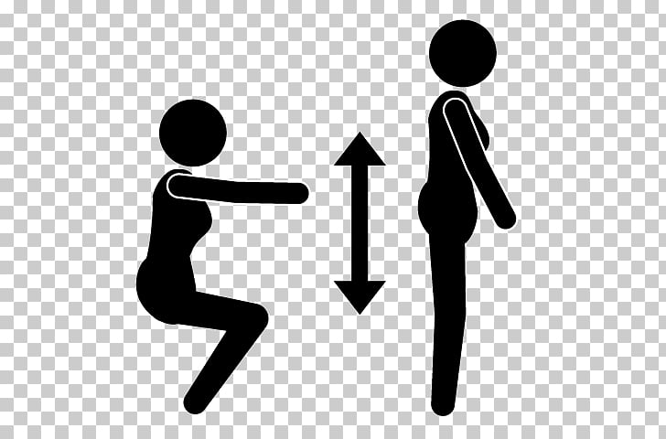

INSTRUCCIONES
- Confecciona y aplica tu rutina de entrenamiento considerando 2 días para ejercicios aeróbicos, un ejercicio por día que se pueda realizar en casa y 3 días para ejercicios anaeróbicos ejecutando mínimo 4 ejercicios por día. Para realizar la rutina debemos considerar todos los principios de entrenamiento trabajados en las guías anteriores, como la distribución de la carga en la semana tomando en cuenta las horas de descanso, el estrés por grupo muscular y sus tiempos de recuperación, las series, repeticiones, etc.

